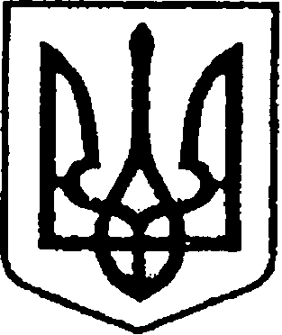
УКРАЇНА
ЧЕРНІГІВСЬКА ОБЛАСТЬ
НІЖИНСЬКА МІСЬКА РАДА
УПРАВЛІННЯ КОМУНАЛЬНОГО МАЙНА
ТА ЗЕМЕЛЬНИХ ВІДНОСИН

НАКАЗ

від 07 травня 2020 року №34

Про внесення змін до паспорту
бюджетної програми на 2020 рік

Відповідно до Закону України «Про Державний бюджет України на 2020 рік», «Правил складання паспортів бюджетних програм місцевих бюджетів та звітів про їх виконання», затверджених наказом Міністерства фінансів України від 26.08.2014 р. №836 «Про деякі питання запровадження програмно-цільового методу складання та виконання місцевих бюджетів» зі змінами, рішення Ніжинської міської ради VII скликання від 24.12.2019 року №7-65/2019 «Про затвердження бюджетних програм місцевого значення на 2020 рік», №8-65/2019 «Про бюджет Ніжинської міської об’єднаної територіальної громади на 2020 рік», рішення Ніжинської міської ради VII скликання від 26.02.2020 року №18-68/2020 «Про внесення змін до рішення міської ради VII скликання від 24 грудня 2019 року №8-65/2019 «Про бюджет Ніжинської міської об’єднаної територіальної громади на 2020 рік», рішення Ніжинської міської ради VII скликання від 29.04.2020 року №9-72/2020 «Про внесення змін до рішення Ніжинської міської ради VІІ скликання від 24 грудня 2019 року № 8-65/2019 «Про бюджет Ніжинської міської об’єднаної територіальної громади на 2020 рік»
наказую:
Затвердити паспорт бюджетної програми на 2020 рік управління комунального майна та земельних відносин Ніжинської міської ради по КПКВ3117520 в новій редакції, що додається.

Начальник управління комунального
майна та земельних відносин І. А. Онокало

